REQUERIMENTO Nº 339/2014

Requer informações acerca da Duplicação da Avenida Mogi-Guaçu, entre os Bairros Jardim das Orquídeas, Jardim Barão e Vila Rica.

Senhores Vereadores,

CONSIDERANDO que, estive em reunião com representantes da Associação de Moradores do Bairro Jardim Barão e Vila Rica ( AMOBAVIRI ) e na oportunidade inúmeros moradores solicitaram informações a respeito da manutenção da duplicação da Avenida Mogi-Guaçu.

CONSIDERANDO que, os moradores relataram que o transito na avenida é intenso e a velocidade dos veículos é alta, a segurança dos condutores e dos pedestres é incerta, pois constantemente há relatos de acidentes;

CONSIDERANDO que, por ser a única opção de acesso entre os bairros acima citado, o grande fluxo de veículo pesado no local causa insegurança nos pedestre e até mesmo nos condutores de veículos menores;

CONSIDERANDO que, a segurança do local também esta comprometida, as crianças que vão as escolas em outros bairros e usam o acesso para ir e vir da escola, deixando os pais preocupados;

CONSIDERANDO que, para exercer meu papel de fiscalizador e para fornecer as informações corretas aos munícipes, formulo as seguintes questões:

REQUEIRO que, nos termos do Art. 10, Inciso X, da Lei Orgânica do município de Santa Bárbara d’Oeste, combinado com o Art. 63, Inciso IX, do mesmo diploma legal, seja oficiado o Excelentíssimo Senhor Prefeito Municipal para que encaminhe a esta Casa de Leis as seguintes informações.

1º) Existe um Projeto para duplicação da Avenida citada?
2º) Se positivo para o item 1º, existem um prazo?
3º) Se positivo o item 2º, qual o prazo?
4°) Caso Positivo para o item 1°, a Administração pretende realizar esta obra com recursos próprios?
5º) Outras informações que julgarem necessárias.

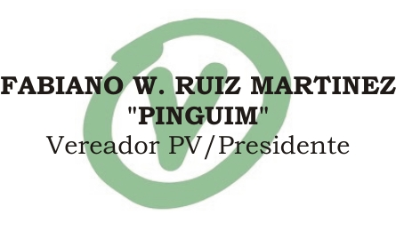
Plenário “Dr. Tancredo Neves”, em 02 de Abril 2014.

